

Proyecto Tesina

Analisis del impacto de los conflictos en Oriente Medio en las cadenas de suministro globales: Caso Crisis del Mar Rojo

Miguel Ángel Bermúdez Arias

Facultad de Economia y Empresa

2023/24

Instroducción

El Oriente Medio, desde tiempos inmemorables, ha sido testigo de una compleja red de tensiones geopolíticas, conflictos étnicos y rivalidades religiosas que han moldeado su historia y definido su identidad. En este contexto, la región se ha convertido en un epicentro de disputas que van más allá de sus fronteras, influyendo de manera significativa en la estabilidad global y, más específicamente, en las cadenas de suministro a nivel internacional. Este trabajo se embarca en una exploración profunda del impacto de los conflictos en Oriente Medio en las cadenas de suministro globales, centrándose en el caso crítico de la Crisis del Mar Rojo.

El Mar Rojo, con su ubicación estratégica entre África y Asia, ha sido un punto de convergencia central para las rutas comerciales internacionales. Los conflictos políticos y la inestabilidad en la región han afectado la perspectiva económica y han desencadenado una serie de crisis que han afectado no solo a los países de la región, sino también a otras partes del mundo. A medida que las tensiones políticas, los conflictos civiles y la inseguridad se han intensificado, la estabilidad de la región económica ha estado en riesgo.
En particular, la Crisis del Mar Rojo ha desencadenado una serie de efectos dominó en las cadenas de suministro globales. Los buques que transportan petróleo y otros recursos que pasan por el Canal de Suez, ubicado en la región del Mar Rojo, han enfrentado dificultades para navegar debido a conflictos y bloqueos. Estas dificultades han causado retrasos en la entrega de productos y han aumentado los costos de transporte.
En conclusión, la Crisis del Mar Rojo es un ejemplo representativo de las debilidades en la interconexión global de recursos y productos. Como resultado, esta crisis ha destacado la necesidad de una diversificación y fortalecimiento de las cadenas de suministro globales para reducir los riesgos asociados con la dependencia de una sola región.
Esta investigación busca examinar los factores desencadenantes y las consecuencias de la Crisis del Mar Rojo en las cadenas de suministro globales. Se abordara las complejidades geopolíticas que rodean la región, destacando cómo los conflictos locales pueden tener repercusiones a escala internacional. Además de esto, se llevará a cabo un análisis detallado de cómo las interrupciones en el transporte marítimo y las operaciones logísticas en el Mar Rojo han afectado la fluidez y eficiencia de las cadenas de suministro, desde la producción hasta la entrega final.

La metodología de investigación combina un enfoque analítico con un estudio de casos detallado, utilizando datos empíricos y análisis cualitativos para proporcionar una visión integral del impacto de los conflictos en la región a estudiar. Al profundizar en esta temática, se espera contribuir al entendimiento general de cómo los conflictos regionales pueden desencadenar disrupciones significativas en las cadenas de suministro globales, afectando a empresas, gobiernos y consumidores en todo el mundo.

En resumen, este estudio pretende arrojar luz sobre la compleja interacción entre los conflictos en Oriente Medio y las cadenas de suministro globales, destacando la importancia de abordar estas problemáticas desde una perspectiva integral. La Crisis del Mar Rojo se presenta como un caso emblemático que ofrece valiosas lecciones sobre la fragilidad de la interconexión global y la necesidad de estrategias resilientes frente a los desafíos geopolíticos en curso.

Objetivos del análisis
El objetivo de este trabajo es estudiar el impacto de la crisis del mar rojo y sus repercuasiones en las cadenas de suministro globales. En particular, el trabajo se centrará en los siguientes objetivos:
- Analizar los Factores Desencadenantes de la Crisis del Mar Rojo: Investigar y comprender en profundidad los factores geopolíticos, étnicos y económicos que contribuyeron al surgimiento de la Crisis del Mar Rojo, identificando sus raíces y conexiones con los conflictos en Oriente Medio.
- Evaluar el Impacto de la Crisis en las Cadenas de Suministro Globales: Examinar cómo la Crisis del Mar Rojo afectó directa e indirectamente a las cadenas de suministro a nivel global, considerando la interrupción del transporte marítimo, los costos logísticos adicionales y las repercusiones en la producción y distribución de bienes.
- Analizar las Respuestas y Adaptaciones de las Empresas: Investigar las estrategias adoptadas por las empresas afectadas por la Crisis del Mar Rojo para hacer frente a las interrupciones en las cadenas de suministro, evaluando la efectividad de estas respuestas y extrayendo lecciones aplicables en situaciones similares.
- Examinar el Rol de los Actores Internacionales: Investigar la participación y la respuesta de los actores internacionales, incluyendo gobiernos, organizaciones intergubernamentales y empresas multinacionales, frente a la Crisis del Mar Rojo y su impacto en la estabilidad de las cadenas de suministro globales.

Hipótesis del trabajo

- La Crisis del Mar Rojo tuvo un Impacto Sustancial en las Cadenas de Suministro Globales: Se hipotetiza que la interrupción del transporte marítimo en el Mar Rojo generó consecuencias significativas en las cadenas de suministro globales, manifestándose en retrasos, aumentos de costos y ajustes en las estrategias logísticas.
- La Inestabilidad Geopolítica en Oriente Medio Contribuyó a la Crisis del Mar Rojo: Se plantea que los conflictos y tensiones geopolíticas en Oriente Medio fueron factores fundamentales en la emergencia de la Crisis del Mar Rojo, afectando la estabilidad y seguridad de las rutas marítimas clave.
- Las Empresas Implementaron Estrategias de Resiliencia para Mitigar el Impacto: La hipótesis sostiene que las empresas afectadas por la Crisis del Mar Rojo implementaron estrategias de resiliencia, como diversificación de proveedores, almacenamiento estratégico y ajustes en las rutas logísticas, para contrarrestar los desafíos surgidos.
- La Respuesta de los Actores Internacionales Influyó en la Mitigación de la Crisis: Se plantea que la respuesta coordinada y efectiva de los actores internacionales, tales como gobiernos y organizaciones internacionales, desempeñó un papel crucial en la mitigación del impacto de la Crisis del Mar Rojo en las cadenas de suministro globales.

Metodología

- Análisis Documental y de Datos:

- Objetivo: Recopilar y analizar datos sobre la Crisis del Mar Rojo y su impacto en las cadenas de suministro globales.
- Procedimiento: Utilizar informes gubernamentales, datos de organizaciones internacionales y documentos empresariales.

- Estudio de Casos:

- Objetivo: Examinar empresas afectadas por la Crisis del Mar Rojo y analizar sus estrategias de respuesta.
- Procedimiento: Seleccionar empresas relevantes, analizar estudios de caso.

- Análisis Cualitativo y Cuantitativo:

- Objetivo: Integrar datos cuantitativos y cualitativos para comprender el impacto de la Crisis del Mar Rojo.
- Procedimiento: Aplicar técnicas de análisis de contenido y análisis estadísticos.

- Comparación de Contextos Geopolíticos:

- Objetivo: Analizar la relación entre la inestabilidad geopolítica en Oriente Medio y la Crisis del Mar Rojo.
- Procedimiento: Comparar contextos geopolíticos para identificar patrones.

Indice por capítulos y temas del trabajo

- Introducción

- Objetivos e Hipótesis

- Metodología de Investigación

- Contextualización de Oriente Medio y Cadenas de Suministro Globales

- Crisis del Mar Rojo: Desarrollo y Antecedentes
  - Contexto de la crisis del Mar Rojo
  - Desencadenantes y Evolución de la Crisis
  - Análisis de la influencia de sectores comerciales y financieros
  - Impacto económico en la región
  - Impacto ambiental

- Impacto en Cadenas de Suministro Globales
  - Evaluación de Efectos en el Transporte Marítimo
  - Evaluación y análisis de rutas comerciales alternativas
  - Análisis de los desafíos logísticos específicos en la región
  - Aumento de Costos y Repercusiones Globales

- Respuestas Empresariales y Estrategias de Resiliencia
  - Estrategias Adoptadas por Empresas
  - Lecciones Aprendidas e Innovaciones Logísticas

- Respuestas de Actores Internacionales
  - Rol de Gobiernos y Organizaciones Internacionales
  - Interdependencias económicas y políticas de la crisis

- Análisis de Datos y Comparación Geopolítica
  - Análisis Geopolítico
  - Métodos de Análisis
  - Comparación de Contextos Geopolíticos

- Conclusiones
  - Recapitulación de Hallazgos Clave
  - Contribuciones y Direcciones para Investigaciones Futuras

Cronograma de las tareas a realizar

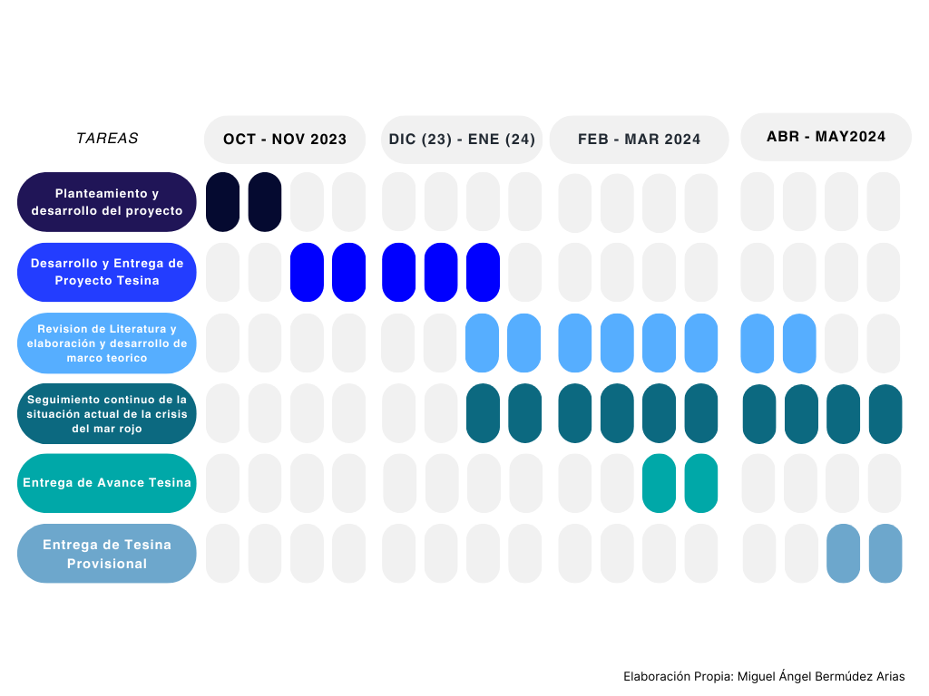

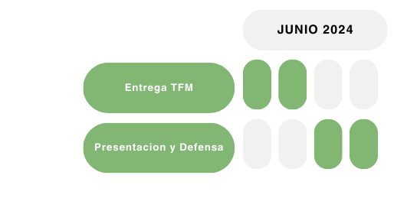

Bibliografía

Sullivan, A. (03 de 01 de 2024). Deutsche Welle . Obtenido de Deutsche Welle News: https://www.dw.com/es/la-crisis-del-mar-rojo-amenaza-las-cadenas-de-suministro/a-67884312#:~:text=Los%20bloqueos%20por%20la%20pandemia%2C%20la%20guerra%20de,cadenas%20de%20suministro%20mundiales%20en%20el%20Mar%20Rojo.
Mundial, B. (30 de 10 de 2023). Banco Mundial . Obtenido de COMUNICADO DE PRENSA: https://www.bancomundial.org/es/news/press-release/2023/10/26/commodity-markets-outlook-october-2023-press-release
Media, C. S. (06 de 01 de 2024). CANAL SUR MEDIA. Obtenido de https://www.canalsur.es/noticias/andalucia/el-comercio-maritimo-mundial-se-resiente-por-la-crisis-en-el-mar-rojo/1999494.html
CARRERA, I. (08 de 01 de 2024). el MERCANTIL. Obtenido de Los ataques en el Mar Rojo disparan la cotización de las navieras de contenedores: https://elmercantil.com/2024/01/08/los-ataques-en-el-mar-rojo-disparan-la-cotizacion-de-las-navieras-de-contenedores/

